Documento Tecnico: Diseño general de la arquitectura del Pipeline ETL

- Descripcion general de la solución
A continuación se detalla la arquitectura de la solución desarrollada para una compañía de alquiler de viviendas en Nueva York. El objetivo es integrar múltiples fuentes de datos de precios y alquileres junto con la cotización diaria del dólar. El sistema permite analizar la evolución de los precios de alquiler en relación al valor del dólar según el peso argentino.
La arquitectura esta orquestada por Apache Airflow corriendo en un contenedor Docker desplegado localmente. Incluye almacenamiento en AWS S3, procesamiento en Python, y persistencia en MySQL alojado en AWS RDS. Se implemento flujo CI/CD con GiHub Actions.
Se pensó en una arquitectura que permite el flujo de datos de forma eficiente, escalable, integrable, y completamente automatizada. Se utilizan test de validación en dbt para garantizar integridad y calidad del dato.
Arquitectura de la solución:
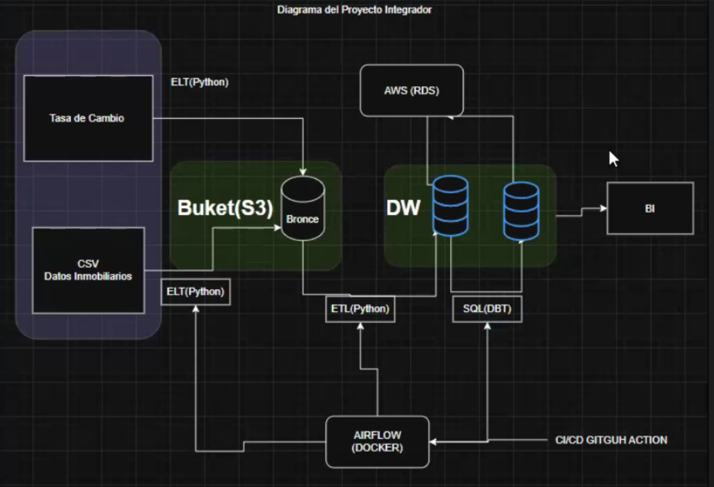

- Capas del Data Warehouse

Capa Bronze (Raw / Ingesta)
Objetivo:
Almacenar los datos tal como llegan desde las fuentes, sin transformaciones significativas.
Características principales:
- Datos en estado crudo (raw).
- Se prioriza la fidelidad al origen.
- Permite reprocesos y auditorías.
- Es la primera etapa del pipeline orquestado por Airflow.
Tipos de datos y formatos comunes:
- Archivos:
  - CSV
  - JSON
- Tablas:
  - Tablas de staging
  - Tablas particionadas por fecha de ingesta (ingestion_date)
- Ejemplos:
  - Datos extraídos de APIs
  - Dumps de bases transaccionales
  - Archivos cargados desde buckets (S3)

Capa Silver (Staging)
Objetivo:
Limpiar, estandarizar y enriquecer los datos para hacerlos confiables y consistentes.
Características principales:
- Eliminación de duplicados.
- Normalización de tipos de datos.
- Validaciones de calidad (nulls, rangos, formatos).
- Integración entre múltiples fuentes.
- Aplicación de reglas de negocio básicas.
Tipos de datos y formatos comunes:
- Archivos:
  - Parquet (optimizado para lectura)
  - Delta Lake / Iceberg / Hudi (si aplica)
- Tablas:
  - Tablas normalizadas
  - Tablas históricas (SCD tipo 1 o 2)
- Ejemplos:
  - Usuarios con IDs únicos y campos estandarizados
  - Transacciones validadas y enriquecidas con dimensiones

Capa Gold (Core)
Objetivo:
Proveer datos listos para análisis, reporting y consumo por usuarios finales o aplicaciones.
Características principales:
- Datos altamente agregados y optimizados.
- Modelos analíticos orientados a negocio.
- Alto rendimiento en consultas.
- Fuente directa para dashboards y KPIs.
Tipos de datos y formatos comunes:
- Archivos:
  - Parquet
  - Tablas materializadas
- Tablas:
  - Tablas de hechos y dimensiones (modelo estrella)
  - Tablas agregadas
  - Data marts por dominio
- Ejemplos:
  - KPIs diarios/mensuales
  - Métricas de ventas, usuarios, conversiones
  - Vistas consumidas por herramientas BI (Power BI, Tableau, Looker)

- Justificacion de Tecnologias empleadas
TECNOLOGIA | JUSTIFICACION
Python | Lenguaje principal del pipeline por su versatilidad, amplia adopción en ingeniería de datos y compatibilidad con librerías de ETL, APIs y automatización.
Apache Airflow | Orquestador del pipeline que permite programar, monitorear y gestionar dependencias entre tareas de forma automatizada y escalable.
Docker | Garantiza entornos reproducibles y consistentes, facilitando el despliegue del pipeline y evitando problemas de dependencias.
AWS S3 | Almacenamiento escalable y económico para la capa Bronze y Silver del data lake, ideal para manejar grandes volúmenes de datos.
AWS RDS MySQL | Base de datos relacional gestionada para almacenar datos estructurados y servir como fuente transaccional o capa de consumo.
GitHub | Sistema de control de versiones que permite gestionar el código del pipeline, colaboración y trazabilidad de cambios.
GitHub Actions | Automatiza procesos de CI/CD como testing, validación y despliegue del pipeline de datos.
Jupyter Notebook | Herramienta para exploración, análisis y validación de datos durante el desarrollo y pruebas del pipeline.
dbt | Framework de transformación que permite modelar, documentar y testear datos en la capa Silver y Gold de forma modular y versionada.

- Fuentes de Datos

API BCRA – Cotizacion Dólar
- Relevancia: Informacion de cotización del dia
- Formato: JSON
- Frecuencia: Diario
CSV – Valores de alquileres NYC
- Relevancia: Fuente principal de datos de precios de alquiler por barrio.
- Formato: CSV
- Frecuencia: Mensual

- Flujo de Datos
- Extraccion:
  - Llamadas diarias a la API
  - Descarga mensual del CSV.
- Carga:
  - Ambos archivos se almacenan en S3 en la capa raw
- Transformacion:
  - Se utilizan los script de Python para procesar la carga y transformación
  - Una vez estructurados se cargan los datos en MySQL
- Agregacion:
  - Se crean vistas en MySQL
- Consumo:
  - Analisis de las preguntas del negocio en Jupyter Notebook

